Obrazová dokumentace nábytku – orientační foto

1) Jednací stůl

2) Kancelářská židle

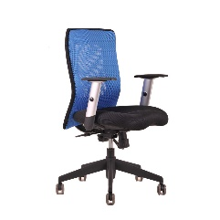

3) Kancelářské křeslo

*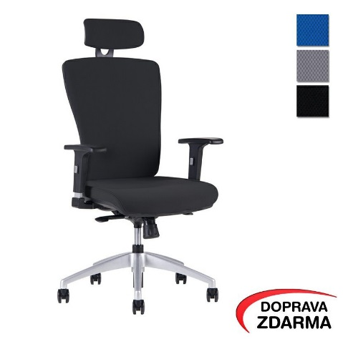*

4) Kovový regál

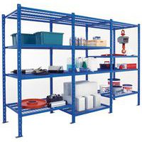

5) PC stůl

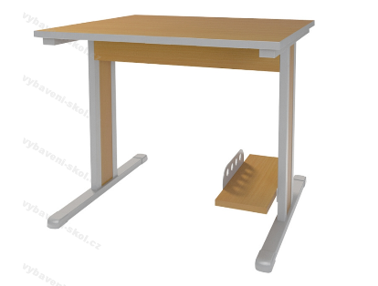

6) Pojízdný montážní stůl

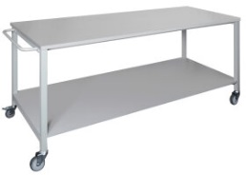

9) Stojan štendr na oděvy



10) Stůl přednášejícího

11) Stůl s kovovou konstrukcí, dřevěnou deskou a paravanem

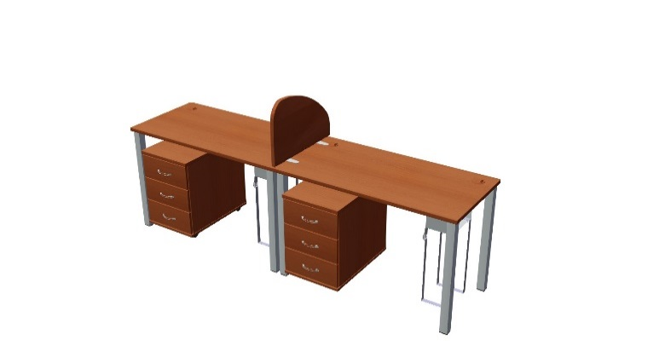

12) Šatní skříně

